Désignation | SERINGUES D'IRRIGATION ENDOCANALAIRE STERILES MEDIBASE
Références
  Contenance | 2,5 ML | 5 ML | 10 ML | 20 ML
  Référence | 3125103 | 3125105 | 3125102 | 3125104
Visuel | 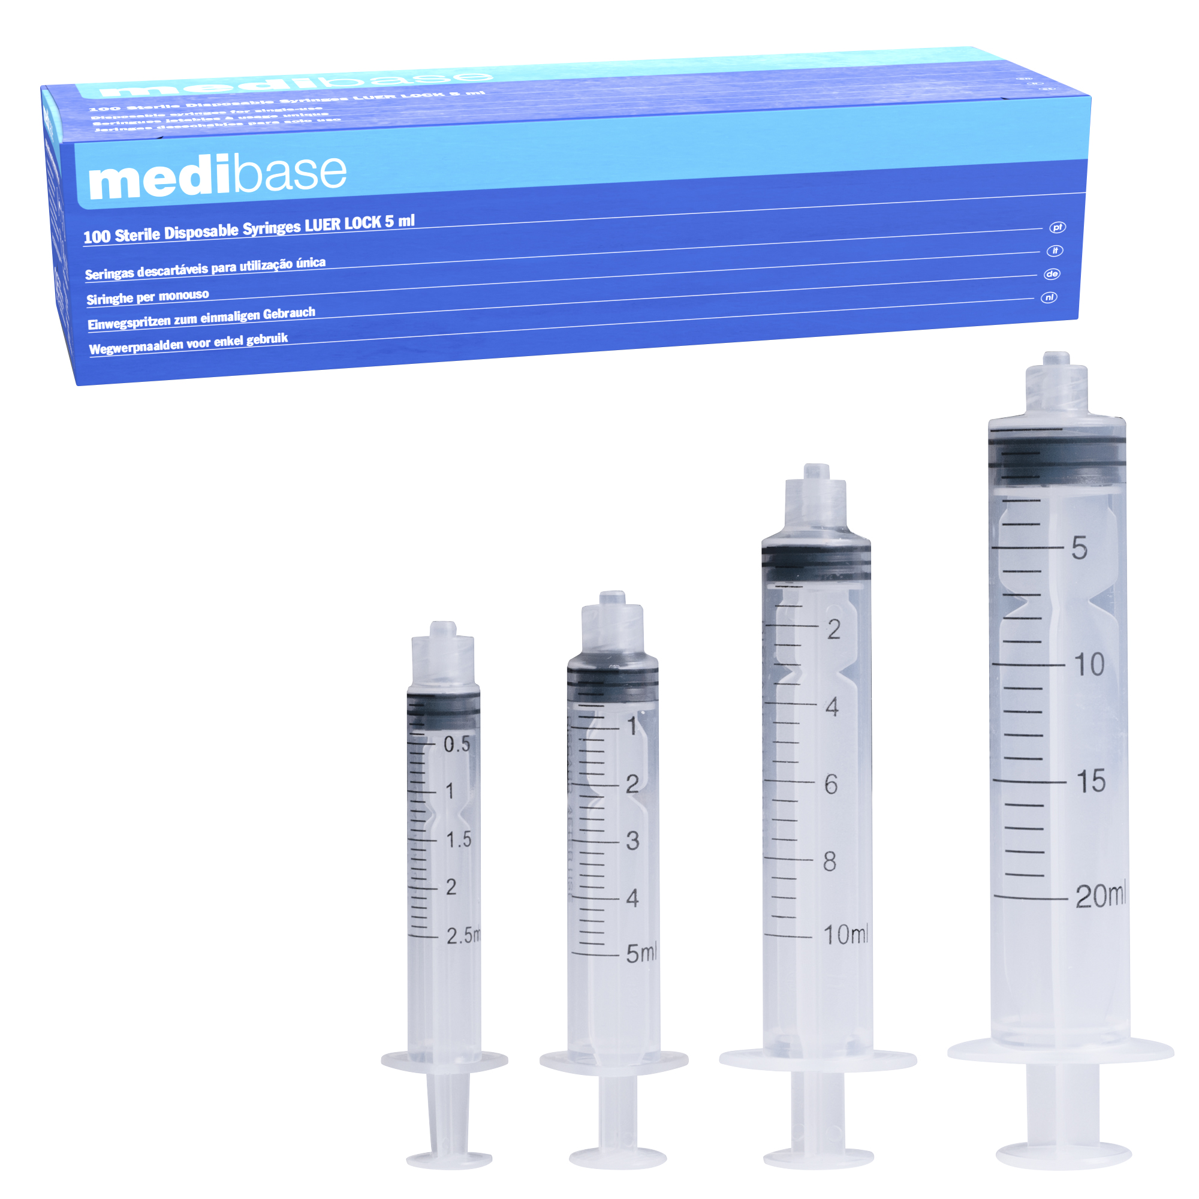
Description | - Seringues stériles sous blister individuel, Luer-lock.
Caractéristiques & Données techniques | - Corps : Polypropylène  - Piston : Absence de latex  - Mode de stérilisation du dispositif : Oxyde d’éthylène
Packaging
  Contenance | Graduation | Nb de seringues par boite
  2.5 ML | 0.1 ML | 100
  5 ML | 0.2 ML | 100
  10 ML | 0.5 ML | 100
  20 ML | 1 ML | 80
Durée de vie | 5 ans à partir de la date de fabrication
Indications d’utilisation | 
Informations légales | Dispositif médical de classe IIA  Marquage CE-0197-TUV RHEINLAND  Fabricant: CDM CENTER OF EXCELLENCE LTD
Version 1.2
Mise à jour 15/11/2022 par RG

